中电建冀交高速公路投资发展有限公司
风险分级管控与隐患排查治理实施手册
（总则）



中电建冀交高速公路投资发展有限公司
2022年6月
编制说明

构建安全生产风险管理和隐患治理双重预防体系是贯彻落实中共中央国务院关于推进安全生产领域改革发展的重要要求，是转变安全生产管理方式提高安全生产管理水平的重要途径，是有效防范和遏制安全生产重特大事故的重要举措。中电建冀交高速公路投资发展有限公司（以下简称“中电建冀交高投公司”）按照“标本兼治、综合治理、系统建设”的总要求，将安全生产风险管理和隐患治理作为安全生产常态化管理工作，认真组织贯彻落实双控体系建设要求，积极推进安全生产风险管理和隐患治理机制建设，持续推动中电建冀交高投公司安全发展。
本手册是依据交通运输部《中华人民共和国安全生产法》、《河北省安全生产风险管控与隐患治理规定》规定，按照省交通运输厅和河北交通投资集团公司对风险管理和隐患排查治理要求，结合公司实际特点编制而成。手册中明确了风险、隐患的定义，各部室、各单位在风险管理和隐患排查治理中的职责，以及风险管理和隐患排查治理的流程、要求和标准等内容，用于规范和指导中电建冀交高投公司风险管理和事故隐患排查治理工作。
本手册除总则外，制定了公司机关、收费运营、基础设施、工程管理、指挥调度分册。本篇为总则篇，主要介绍双控的基本概念、要求和相关法律法规、文件规定。

目 录

第一章 概述 5
1.1目标 5
1.2依据 5
1.3原则 6
1.4范围 6
1.5领导小组 7
第二章 公司概况 8
第三章 安全生产风险分级管控 10
3.1术语和定义 10
3.2风险管理职责 12
3.3风险分类分级 12
3.4风险辨识 14
3.5基础设施风险评估 15
3.6场所区域、设备设施及作业活动风险评估 22
3.7风险分级管控 29
3.8风险分级管控清单 32
3.9风险登记 32
3.10风险告知 33
3.11动态辨识评估 36
3.12较大及以上风险管控 38
第四部分 隐患排查治理 46
4.1术语和定义 46
4.2隐患排查治理职责 47
4.3隐患分类 52
4.4隐患分级 54
4.5隐患排查治理程序 55
4.6隐患统计、分析与公示 66
4.7持续改进 68

第一章 概述

1.1目标
为有效提升事故预防工作的科学化、信息化、标准化水平，切实增强安全生产整体防控能力，进一步夯实遏制重特大事故的行业基础，真正实现把风险控制在隐患形成之前，把隐患消灭在事故前面。依据《中华人民共和国安全生产法》、《河北省安全生产条例》、《河北省安全生产风险管控与隐患治理规定》等相关规定，结合中电建冀交高投公司实际，制定本手册。
通过建立健全安全风险分级管控和隐患排查治理双重预防控制工作机制,落实完善安全风险辨识、评估、分级管控和事故隐患排查、上报、整治、销号等各环节的工作责任和管理措施。实现中电建冀交高投公司安全风险的自辨自控和事故隐患的自查自治,形成规范完备的“双控”体系与协调联动运行机制。

1.2依据
（1）《中华人民共和国安全生产法》
（2）《河北省安全生产条例》
（3）《公路水运工程安全生产监督管理办法》
（4）《公路水路行业安全生产风险管理暂行办法》
（5）《公路水路行业安全生产事故隐患治理暂行办法》
（6）《安全生产事故隐患排查治理暂行规定》
（7）《河北省安全生产风险管控与隐患治理规定》
（8）《河北省交通运输安全生产风险管理实施办法（试行）》
（9）《河北省交通运输安全生产隐患治理实施办法（试行）》
（10）《企业职工伤亡事故分类》 （GB 6441-1986）
（11）《公路水路行业安全生产风险辨识评估管控基本规范（试行）》
（12）《河北省公路运营安全生产风险辨识 评估标准及管控措施(试行) 》
（13）《危险化学品重大危险源辨识》（GB 18218-2018）
（14）《生产过程危险和有害因素分类与代码》（GB/T 13861-2009）
（15）《风险管理原则和实施指南》（GB/T 24353-2009）
（16）《省交通运输厅安监办关于贯彻落实重点领域安全风险辨识管控措施标准的通知》（冀交安监办函〔2018〕54号）
（17）《河北交通投资集团公司关于印发<深入推进安全风险分级管控和隐患排查治理双重预防机制建设工作实施方案>的通知》（冀交投基〔2019〕599号）

1.3原则
1.3.1主体责任原则
中电建冀交高投公司是双控组织实施落实的责任主体,各部室、各站区按照职责分工，切实履行双控体系建设、实施和监督管理责任。
1.3.2分级分类原则
根据对安全风险辨识评估和事故隐患排查情况,以及风险防控和隐患整治的难易程度与可能造成的危害损失,将安全风险与事故隐患进行合理的分类分级划分，实行差别化管控、防范和治理。
1.3.3协调联动原则
安全风险分级管控和隐患排查治理相互联系、相互补充、相互支撑、相互促进,把两者作为防范和遏制事故发生的有机统一体,做到同安排、同部署、同落实,实现一体化推进和提升。

1.4范围
本手册适应于中电建冀交高速公路投资发展有限公司内部风险管理与隐患排查治理，各相关单位应参照执行。

1.5领导小组
按照《省交通运输厅安监办关于贯彻落实重点领域安全风险辨识管控措施标准的通知》（冀交安监办函〔2018〕54号）、《河北交通投资集团公司关于印发<深入推进安全风险分级管控和隐患排查治理双重预防机制建设工作实施方案>的通知》（冀交投基〔2019〕599号），中电建冀交高投公司成立风险分级管控与隐患排查治理领导小组：
组 长：公司董事长
公司党委书记、总经理
副组长：公司副总经理、总工程师、总会计师、纪委书记
执行组长：公司安全总监
执行副组长：公司工程总监、运营总监
成 员：各部室主任、各基层单位主要负责人
领导小组下设办公室，办公室设在公司安全管理部，具体负责公司 “双控”机制建设的牵头组织工作。

第二章 公司概况
中电建冀交高速公路投资发展有限公司由四家股东共同出资组建，负责河北省太行山等高速公路项目包（二）建设和运营管理工作。其中，政府投资人河北交通投资集团公司占49%,代表实施机构对公司进行直接管理，对建设项目实施日常管理；中电建路桥集团有限公司、中国电力建设股份有限公司、成都华川公路建设集团有限公司组成的联合体占51%。公司项目包括：太行山高速公路邢台段、太行山高速公路邯郸段、天津至石家庄高速公路冀津界至保石界段（以下简称“津石高速公路”）、新乐至元氏高速公路郭村至拐角铺段（以下简称“新元高速公路”）等四段，建设总规模345.974公里，总投资约454.67亿元。太行山高速公路邢台段和太行山高速公路邯郸段统称为太行山高速，津石高速公路和新元高速公路统称为非太行山高速。项目基本情况如下：
（1）太行山高速邢台：路线起自石家庄邢台界，与太行山高速平山至赞皇段顺接，向南在沙河市册井乡与武安市矿山镇之间进入邯郸境内，与太行山高速邯郸段顺接。太行山高速公路邢台段路线全长83.704公里，项目概算总投资95.054亿元；主线采用双向四车道高速公路标准建设。起点至石城互通设计速度采用100公里/小时，路基宽度采用25米；石城互通至终点设计速度采用80公里/小时，路基宽度采用24.5米。
2）太行山高速邯郸段：路线起自邢台邯郸市界，与太行山高速邢台段顺接，路线向南终于合漳乡邰家口村东的冀豫省界。太行山高速公路邯郸段路线全长68.684公里，项目概算总投资为104.861亿元；主线采用双向四车道高速公路标准建设，设计速度80公里/小时，路基宽度采用24.5米。
3）津石高速：路线起自河北省廊坊市大城县与天津市静海县交界处的东辛庄北，经大城县、任丘市、高阳县、蠡县西、博野县、安国县，在跨越大沙河后与津石高速石家庄段相接。天津至石家庄国家高速公路津冀界至保石界段路线全长171.177公里，项目概算总投资239.247亿元；主线采用双向六车道高速公路标准建设，设计速度120公里/小时，路基宽度采用33.5米。
4）新元高速：路线起点位于新乐郭村枢纽互通起点，路线向西南经新乐、石家庄机场、正定高新区至正定县拐角铺村，项目终点位于拐角铺枢纽互通中心。新乐至元氏高速公路郭村至拐角铺段改扩建工程路线全长22.47公里,项目概算总投资15.513亿元；全线由四车道改扩建为六车道高速公路标准，设计速度采用120公里/小时，路基宽度采用34.5米。

第三章 安全生产风险分级管控

3.1术语和定义
3.1.1风险
发生危险事件或危险有害暴露的可能性，与随之引发的人身伤害或健康损害的严重性的组合。
风险（R）＝可能性（L） ×后果（C）。
3.1.2危险源
可能导致人员伤害和（或）健康损害的根源、状态或行为，或它们的组合。危险源的构成包括：
（1）根源：具有能量或产生、释放能量的物理实体。
（2）行为：决策人员、管理人员以及从业人员的决策行为、管理行为以及作业行为。
（3）状态：包括物的状态和作业环境的状态。
注：风险是危险源的属性，危险源是风险的载体。
3.1.3致险因素
促使高速公路运营过程中各类突发事件发生、增大其发生的可能性、扩大其损失程度、增大其不良社会影响的潜在原因或条件，重点关注人、设施设备、环境和管理方面影响高速公路运营安全生产的各项因素,一般包含以下方面：
（1）从业人员安全意识、安全与应急技能、安全行为或状态；
（2）生产经营基础设施、运输工具、工作场所等设施设备的安全可靠性；
（3）影响安全生产外部要素的可知性和应对措施；
（4）安全生产的管理机构、工作机制及安全生产管理制度合规和完备性。
3.1.4风险辨识
发现、确认和描述风险的过程。
3.1.5风险评估
将风险辨识的结果按照风险评估标准进行评估，以确定风险和（或）其量的大小、级别，以及是否可接受或可容许。
3.1.6风险等级
单一风险或组合风险的大小，以后果和可能性的组合来表达。
（1）低风险：稍有危险或轻度危险，需要注意（或可忽略的）或可以接受（或可容许的）。
（2）一般风险：中度（或显著）危险，需要控制整改。
（3）较大风险：高度危险，必须制定措施进行控制管理。
（4）重大风险：不可容许的风险，极其危险，必须立即整改，不能继续作业。
3.1.7可能性
某风险事件发生的机会。
3.1.8后果
事件对目标的影响结果。
注 1：一个事件可以产生一系列的后果。
注 2：后果可以是确定或不确定的，以及对目标具有积极或消极的影响。
3.1.9风险管控
应对风险的措施。
3.1.10风险降低
减少风险的消极后果，降低其发生概率或二者兼有的行为。
3.1.11较大及以上风险
评估结果为较大、重大的风险。
3.1.12风险信息
是指包括风险名称、类型、存在位置、当前状态以及伴随风险大小、等级、所需管控措施等一系列信息的综合。

3.2风险管理职责
3.2.1公司安委会为风险辨识、评估与分级管控的组织领导机构，公司主要负责人为风险管理第一责任人。
3.2.2安全管理部承担安全风险指导监督和总体管理工作，组织编制风险管理与隐患排查治理实施手册，明确建设要求、建设标准和相关部室及站区的职责。指导监督各部室、站区开展风险管理工作，负责公司较大及以上风险清单的建立、信息登记和上报工作。
3.2.3公司各部室组织开展业务范围内的安全风险管理工作，建立相关业务风险分级管控清单，明确风险管控责任人。
各站区组织开展管辖范围内的安全风险管理工作，建立本站区风险分级管控清单，明确风险管控责任人。
各部室、站区应按照公司安全风险管理制度及本手册要求，认真落实风险管控措施，及时上报各类风险信息和台账。
3.2.4公司主要负责人全面负责风险辨识、评估与分级管控工作，保证人、财、物的投入，组织重大风险管控工作。
（1）公司分管安全副总经理负责组织建立并监督落实风险分级管控机制，督促公司各部室、单位落实双控管理工作，推动较大及以上风险管控工作。
安全总监协助分管安全副总经理推动公司安全风险管理工作。
（2）公司分管业务副总经理在抓好分管业务范围内工作的同时，组织分管业务范围、单位内开展安全风险辨识、评估工作，组织落实分管业务较大安全风险管控工作；协助主要负责人做好重大风险管控工作。
工程总监、运营总监协助分管业务副总经理落实公司安全风险管理工作。

3.3风险分类分级
按照“相对独立、环节清晰”的原则，将风险点划分为基础设施、作业活动和场所部位及设备设施三类。
3.3.1基础设施类
按照河北省交通运输厅相关规定，对路段、桥梁、隧道等基础设施进行安全风险辨识评估。
3.3.2作业活动类
对作业活动类风险点的划分，应当涵盖生产过程中所有常规和非常规的作业活动。
（1）常规作业
包括道路巡查、养护作业、收费作业、稽查作业、监控作业、除雪作业、通用作业（电气、驾驶、动火、高处、受限空间）等。
（2）非常规作业
包括重要时段管控、特殊天气管控、应急处置作业等。
3.3.3场所部位及设备设施类
对机关驻地、收费站、养护工区、指调中心等区域内，可按照场所部位或设备设施进行划分。
（1）场所部位：包括宿办楼、材料及设备库房、锅炉房、发电机房、变配电室、食堂等重要场所部位进行风险辨识和评估。
（2）设备设施：包括消防设备设施、用电设备、大型养护机械设备、重要公用及辅助设备等。
3.3.4风险等级
按照可能导致安全生产事故的后果和概率，由高到低依次分为重大、较大、一般和低四个等级。
（1）重大风险是指一定条件下易导致特别重大安全生产事故发生的风险，记录符号为A，用红色标识。
（2）较大风险是指一定条件下易导致重大安全生产事故发生的风险，记录符号为B，用橙色标识。
（3）一般风险是指一定条件下易导致较大安全生产事故发生的风险，记录符号为C，用黄色标识。
（4）低风险是指一定条件下易导致一般安全生产事故发生的风险，记录符号为D，用蓝色标识。
同时满足两个以上条件的，按最高等级确定风险等级。

3.4风险辨识
（1）风险辨识范围包括中电建冀交高投公司所管辖的全部路段、办公场所及全部作业活动。按照类型划分包括作业类、场所类和设备设施类；按照位置划分包括机关办公区域、收费站、所辖路段等。按照“相对独立、环节清晰”的原则，依据中电建冀交高投公司管理范围划分风险辨识评估范围如下所示：
表3-1 风险辨识范围
基础设施 | 高速公路桥梁、路段、隧道
机关办公 | 机关办公区域、设备及作业活动
收费站 | 收费站区域、设备及作业活动
工程管理 | 养护工区区域、设备及作业活动
指挥调度 | 指调分中心区域、设备及作业活动

（2）安全管理部负责编制风险辨识手册（总则篇），明确风险辨识的范围、方式和程序，各部室、单位应认真组织职工学习，开展本部室、单位的风险辨识工作，辨识在工作场所和作业过程中存在的风险事件和致险因素。
- 风险辨识的主要依据包括：
- 安全生产相关法律法规、标准规范；
- 安全生产规章制度和操作规程；
- 相关事故案例；
- 管理体系的危险源辨识结果；
- 同类型其他单位的相关材料。

3.5基础设施风险评估
按照《河北省公路运营安全生产风险辨识评估标准及管控措施(试行) 》的规定，对公司所属高速公路路段、桥梁进行评估，评估标准如下所示。
（1）桥梁评估标准
表3-2桥梁风险源分级评定标准表
序号 | 一级指标 | 二级指标 | 分值 | 评定说明
1 | 建设规模（A1）  20分 | 特大桥（B1） | 18-20分 | 一般满足Lk>150米或L>1000米此条件时取值18分，但当单孔跨径Lk（总长L）超过或达到国内外同类桥型最大单孔跨径Lk（总长L）时取值20分。
1 | 建设规模（A1）  20分 | 大桥（C1） | 15分 | 100米≦L≦1000米 或 40米≦Lk≦150米，符合此条件的取值15分。
1 | 建设规模（A1）  20分 | 中桥（D1） | 10分 | 30米＜L＜100米或20米≦Lk＜40米，符合此条件的取值10分。
1 | 建设规模（A1）  20分 | 小桥（E1） | 6-8分 | 8米≦L≦30米或5米≦Lk＜20米，桥梁为单孔且L＜20时，取值6分，其他情况取值8分。
2 | 桥位特征（A2）  12分 | 跨越江河、海湾桥梁，水流流向与桥梁垂线夹角（B2） | 0-8分 | 跨越江河、海湾桥梁，水流流向与桥梁垂线夹角大于5°，取值8分；  夹角在3°—5°取值5分；  否则不得分。
2 | 桥位特征（A2）  12分 | 跨越江河、海湾桥梁，超过设计的通航等级。（C2） | 12分  ★ | 实际通航等级超过桥梁设计的通航的等级，取值12分。
2 | 桥位特征（A2）  12分 | 桥梁运营中超过其设计的承载能力。（D2） | 12分  ★ | 桥梁实际运营过程中，如超过桥梁设计的承载能力，取值12分。
2 | 桥位特征（A2）  12分 | 桥头引道的线形（E2） | 6-8分 | 市镇混合交通繁忙处，桥头引道纵坡接近或大于3%，取值8分；  其他地段桥头引道纵坡接近或大于5%，取值6分。
2 | 桥位特征（A2）  12分 | 跨越山谷桥梁（F2） | 6分 | 存在此种状况即取值6分。
2 | 桥位特征（A2）  12分 | 桥隧相连（G2） | 6分 | 存在此种状况即取值6分。
3 | 桥梁技术状况等级  （A3）  20分 | 四、五类桥梁（B3） | 20分  ★ | 依据《公路桥梁技术状况评定标准》（JTG/T H21—2011）判定为四、五类桥的，取值20分。
3 | 桥梁技术状况等级  （A3）  20分 | 三类桥梁（C3） | 12分 | 依据《公路桥梁技术状况评定标准》（JTG/T H21—2011）判定为三类桥的，取值12分。
3 | 桥梁技术状况等级  （A3）  20分 | 二类桥梁（D3） | 6分 | 依据《公路桥梁技术状况评定标准》（JTG/T H21—2011）判定为二类桥的，取值6分。
3 | 桥梁技术状况等级  （A3）  20分 | 一类桥梁（E3） | 4分 | 依据《公路桥梁技术状况评定标准》（JTG/T H21—2011）判定为一类桥的，取值4分。
4 | 地质条件（A4）  16分 | 地震活动频繁区（B4） | 6分 | 我国五个地区共23条地震带，处在地震带上取值6分。
4 | 地质条件（A4）  16分 | 滑坡、泥石流、塌方等频发路段（C4） | 0-16分 | 滑坡、泥石流、塌方等地质灾害年均发生次数≥5次得16分，≥3次得8分，否则不得分。
5 | 气象条件（A5）  12分 | 气象恶劣程度(B5) | 8-12分 | 满足以下条件之一者得12分：  年能见度小于200m的雾天数≥8天；年平均出现8 级以上大风≥20天；年平均出现严重路面结冰≥7天；  满足以下条件之一者得8分：  年能见度小于500M的雾天数≥5天；年平均出现6级以上大风≥15天；年平均出现较为严重路面结冰≥5天，年平均降雪天数≥15天。
6 | 交通流特征（A6）  20分 | 重型车日交通量(B6) | 18-20分 | 重型车辆数量占日交通量的50%以上取值18分，每递增10%，分值增加1分，最高分值为20分。
6 | 交通流特征（A6）  20分 | 重型车日交通量(B6) | 14-16分 | 重型车辆数量占日交通量的[40%，50%]，取值[14，16]。
6 | 交通流特征（A6）  20分 | 重型车日交通量(B6) | 8-14分 | 重型车辆数量占日交通量的[20%，30%，40%]，取值[8，10，14]。
注：1.重型车辆：车长大于等于6m，总质量大于等于12000kg载货汽车为重型载货汽车。
2.若二级指标得分值之和，大于一级指标分值，则取一级指标分值上限。
桥梁进行逐个评估，计算评估每个桥梁的分数R，根据R值确定该桥梁的风险等级。
R=A1+A2+A3+A4+A5+A6
表3-3桥梁风险源分级评定标准表
风险等级 | 计算分值R
重大风险源（A级） | 符合★项条件或综合得分大于65分者
较大风险（B级） | 综合得分55——64分者
一般风险（C级） | 综合得分45——54分者
较小风险（D级） | 综合得分35——44分者

（2）路段评估标准
表3-4路段风险源等级评定表
序号 | 一级指标 | 二级指标名称 | 分值 | 评估说明
1 | 线型特征（A1*）25分 | 陡坡路段（B1） | 15-20分 | 参考《国家和省级督办公路危险路段标准》中的相关定义。
1 | 线型特征（A1*）25分 | 连续下坡路段（B2） | 10-15分 | 参考《国家和省级督办公路危险路段标准》中的相关定义。
1 | 线型特征（A1*）25分 | 急转弯路段（C1） | 12-16分 | 参考《国家和省级督办公路危险路段标准》中的相关定义。
2 | 线位特征（A2）16分 | 学校、体育场馆等人口密集路段（B2） | 8-10分
2 | 线位特征（A2）16分 | 临崖临水高落差路段（C2） | 12-16分 | 满足条件之一者得16分：双侧临水、一面临山一面临崖、落差8米以上；满足条件之一者得12分：单侧临崖临水、落差3-7米（含）；否则不得分。
3 | 节点特征（A3）  10分 | 与公路交叉口（B3） | 8分 | 平面交叉口包括：十字路口、T形路口、Y形路口、环岛等，均给8分。
3 | 节点特征（A3）  10分 | 与铁路交叉口(C3) | 10分 | 平面交叉。
3 | 节点特征（A3）  10分 | 高速公路出入口(D3) | 6分
4 | 气象条件（A4）  12分 | 气象恶劣程度(B4) | 8-12分 | 满足以下条件之一者得12分：年能见度小于200m的雾天数≥8天；年平均出现8 级以上大风≥20天；年平均出现严重路面结冰≥7天；满足以下条件之一者得8分：年能见度小于500M的雾天数≥5天；年平均出现6级以上大风≥15天；年平均出现较为严重路面结冰≥5天；否则不得分。
5 | 地质条件（A5）  12分 | 地震活动频繁区(B5) | 8分 | 我国五个地区共23条地震带。
5 | 地质条件（A5）  12分 | 滑坡、泥石流、塌方等频发路段(C5) | 8-12分 | 滑坡、泥石流、塌方等地质灾害年均发生次数≥5次得12分，≥3次得8分，否则不得分。
6 | 区位特征（A6）  10分 | 省际边界路段(B6) | 8分
6 | 区位特征（A6）  10分 | 城市出入口(C6) | 4-6分 | 根据城市出入口年平均交通拥挤度酌情给分。
7 | 交通运行特征（A7）  15分 | 高速公路(B7) | 12-15分 | 根据不同等级道路的服务水平酌情打分。
7 | 交通运行特征（A7）  15分 | 一级公路(C7) | 7-11分 | 根据不同等级道路的服务水平酌情打分。
7 | 交通运行特征（A7）  15分 | 二、三、四级公路（D7） | 4-6分 | 根据不同等级道路的服务水平酌情打分。
7 | 交通运行特征（A7）  15分 | 等外公路(E7) | 1-3分 | 根据不同等级道路的服务水平酌情打分。
注：A1、A3、A5、A6为其二级指标得分值之和，若R≥一级指标分值，取一级指标分值上限。路段划分时可以特征路段划分，也可以以任一1~2km作为一个路段，也可以将两桥梁之间路段单独划分。
计算路段风险值时，首先对路段特征进行划分，根据路段特征确定指标分值，计算总分R=A1+A2+A3+A4+A5+A6+A7，根据总分值确定各路段风险等级。
表3-5 路段风险源评估标准表
风险等级 | 计算分值R
重大风险源（A级） | 综合得分65分及以上，或A1单项指标达到满分且B8指标为0。
较大风险（B级） | 综合得分55-64分。
一般风险（C级） | 综合得分45-54分者。
较小风险（D级） | 综合得分35-44分者。

表3-6 隧道风险源评估标准表
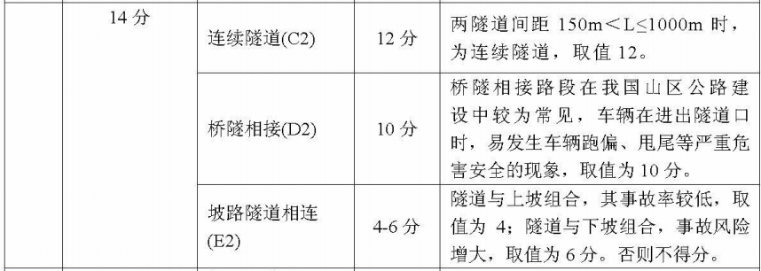
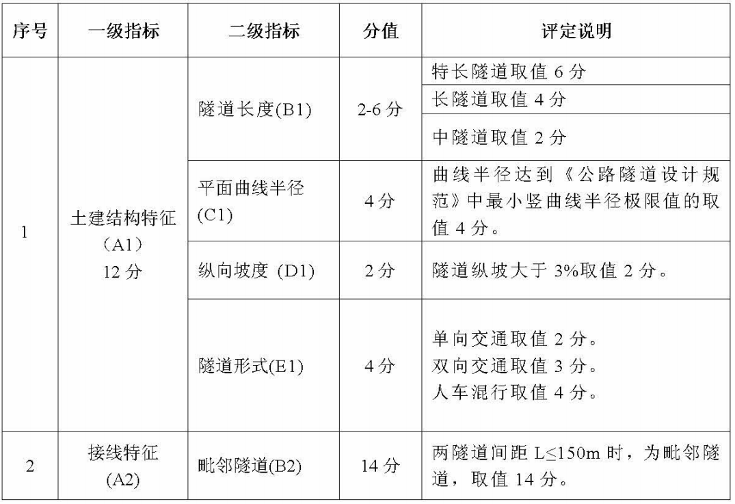

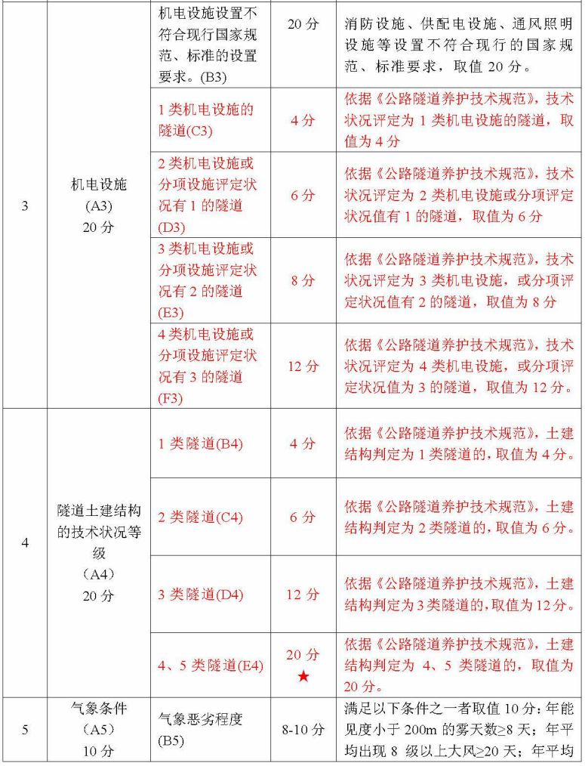
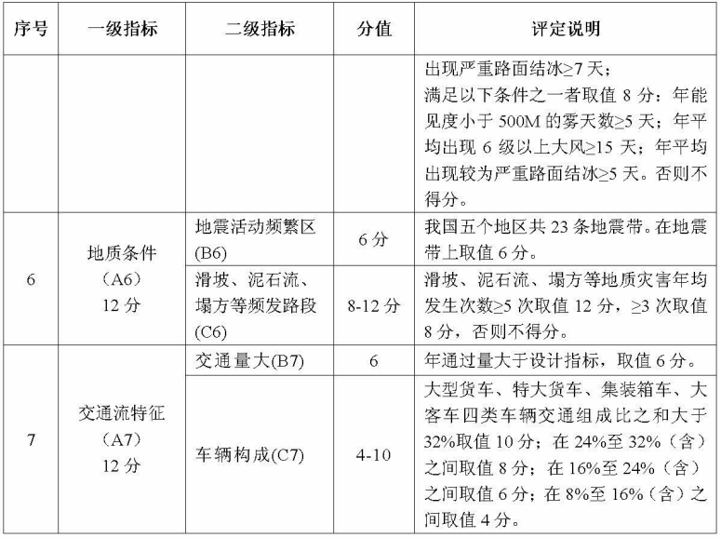

3.6场所区域、设备设施及作业活动风险评估
3.6.1风险判定准则
应结合企业可接受风险实际，制定事故（事件）发生的可能性、严重性和风险度取值标准，明确风险判定准则，以便准确判定风险等级。风险等级判定应按从严从高原则。
3.6.2风险点划分
应遵循大小适中、便于分类、功能独立、易于管理、范围清晰的原则。按照设施、部位、场所、区域及操作作业活动划分风险点。
本次风险点排查通过查阅档案资料、现场调研、座谈询问等方法，由安全管理部组织相关业务部室及养护工区、指挥调度中心、收费站等单位专业人员组织开展。

表3-8 风险点划分
机关办公 | 机关办公场所，包括办公室、食堂及车辆驾驶等。
收费运营 | 收费站院区，包括院区、宿办楼、食堂、配电室、发电机房、消防泵房、锅炉房等。
收费运营 | 收费广场，包括收费岛、收费岗亭等。
收费运营 | 收费作业、保畅作业、保洁、机电作业等。
指挥调度 | 监控与机电设备设施
指挥调度 | 监控作业、稽查作业机电设备养护维修作业。
工程管理 | 养护工区院区，包括设备设施、库房。
工程管理 | 日常巡查、养护作业、专项工程、除雪、防汛、清障救援作业等。
基础设施 | 太行山高速、津石高速、新元高速所属桥梁、路段、隧道。
3.6.3风险辨识
风险辨识主要依据GB/T 13861 等规定，对风险点内存在的风险事件和致险因素进行辨识，辨识要覆盖风险点内全部的设备设施和作业活动，并充分考虑不同状态和不同环境带来的影响。
（1）风险事件
风险事件主要是指各作业内容或作业步骤中引发的后果，包括人员伤亡、经济损失、环境污染和社会影响。风险事件可综合考虑人员伤亡、经济损失、环境破坏、社会影响等方面的后果。当多种后果同时产生时，应重点关注人员伤亡，并采用就高原则确定事故严重程度等级。
参照《企业职工伤亡事故分类》（GB 6441—1986），并结合中电建冀交高速公路运营实际，制定中电建冀交高速在生产经营过程中可能存在的风险事件，主要从人员伤亡、经济损失等方面进行考虑。
表3-9 人员伤亡类型划分
序号 | 风险事件 | 事件描述
1 | 交通事故 | 指车辆在道路上因过错或者意外造成人身伤亡或者财产损失的事件。
2 | 车辆伤害 | 指机动车辆在行驶中引起的人体坠落和物体倒塌、下落、挤压伤亡事故，不包括起重设备提升、牵引车辆和车辆停驶时发生的事故。
3 | 物体打击 | 指由失控物体的惯性力造成的人身伤亡事故，如落物、滚石、锤击、碎裂、砸伤等造成的伤害。不包括主体机械设备、车辆、起重机械、坍塌等引发的物体打击。
4 | 机械伤害 | 指机械设备运动(静止)部件、工具、加工件直接与人体接触引起的夹击、碰撞、剪切、卷入、绞、碾、割、刺等形式的伤害。各类转动机械的外露传动部分(如齿轮、轴、履带等)和往复运动部分都有可能对人体造成机械伤害。
5 | 起重伤害 | 指在日常起重作业中，脱钩砸人，钢丝绳断裂抽人，移动吊物撞人，滑车砸人以及倾翻事故，坠落事故，提升设备过卷扬事故，起重设备误触高压线或感应带电体触电等。
6 | 触电 | 指电流流经人身，造成生理伤害的事故，包括雷击伤亡事故。
7 | 淹溺 | 指人淹没于水中，呼吸道被水或泥草等异物堵塞造成的伤亡事故。
8 | 火灾 | 指因违章动火作业、电气等引发火灾造成的人员伤亡事故。
9 | 爆炸 | 指压力容器、气瓶等破裂引起的物理性爆炸，也包括容器内可燃性液体（气体）因容器破裂与周围空气形成爆炸性气体混合物，遇到火源时发生的爆炸事故。
10 | 高处坠落 | 指在高处作业中发生坠落造成的伤亡事故，包括脚手架、平台、边坡等高于地面的坠落，也包括由地面坠入坑、洞等情况。
11 | 坍塌 | 指建构筑物、堆置物等倒塌以及土石方塌方引起的事故，如建筑物倒塌、脚手架倒塌、堆置物倒塌，挖掘沟、坑、洞时土石方塌方情况等。
12 | 灼烫 | 指火焰烧伤、高温物体烫伤、化学灼伤(酸、碱、盐、有机物引起的体内外的灼伤)、物理灼伤(光、放射性物质引起的体内外的灼伤)、。不包括电灼伤和火灾引起的烧伤。
13 | 中毒窒息 | 指人体接触有毒物质引起的中毒、缺氧等事故。
14 | 财产损失 | 因收费、稽查等作业处理不当，造成票款物损失。
15 | 事故扩大 | 因应急处置不及时或不当造成事故扩大。
16 | 冒顶片帮 | 隧道、涵洞开挖、衬砌过程中因开挖或支护不当，顶部或侧壁大面积垮塌造成伤害的事故。
17 | 其他伤害 | 指不属于上述伤害的事故，如摔伤、扭伤、跌伤、冻伤、咬伤、扎伤等

（2）致险因素
致险因素分析即是辨识危险源或潜在事件，依据《生产过程危险和有害因素分类与代码》（GB/T 13861-2009）的规定，从潜在的人的因素、物的因素、环境因素、管理因素等危险有害因素进行辨识，充分考虑危险有害的根源和性质。对辨识出的每一个风险事件，分析造成事件发生的的致险因素，形成风险辨识清单。
——人的因素，包括人的不安全因素，如安全意识、安全行为等。
——物的因素，包括物料、机械设备、防护设施的不安全状态等。
——环境因素，包括作业环境不良，如照明、能见度、作业空间等。
——管理因素，包括规章制度、生产组织与指挥等。
3.6.4风险评估
采用《公路水路行业安全生产风险辨识评估管控基本规范2018（试行）》提供的评估方法进行风险评估。
风险等级主要由风险事件发生的可能性（L）、后果严重程度(C)决定。
（1）可能性指标分级标准
可能性划分为五个级别，分别是：极高、高、中等、低 、极低。
针对不同作业内容或作业步骤，搜集公司近年来突发事件发生情况频次数据，结合行业经验，对致险因素或风险事件发生的可能性进行评价。
表3-10可能性判断标准表
序号 | 可能性级别 | 可能性判断准则 | 取值区间
1 | 极高 | 1、已经发生过多次（3次及以上）类似事件（情形），且没有采取防护措施或采取防护措施后依然发生事件（情形）；  2、其他企业（单位）多次发生过类似事件（情形），而本企业（单位）也明显存在导致该类事件（情形）发生的条件的；  3、依靠人员的常识可预见到的，例如不会游水的人到长江去游泳而发生淹溺事故；  4、设备设施明显长期异常、故障、超负荷运转，缺乏有效的防护措施；  5、人员操作技能明显不到位的，明显缺乏此类意识的。 | （9-10]
2 | 高 | 1、本单位已经发生过类似事件（情形），采取了防护措施，但防护措施不能本质上解决问题，再次发生的可能性很大；  2、依靠人员的经验认为该事件发生的可能较大；  3、设备设施长期不检查、检测；  4、人员无证上岗、缺乏安全意识。 | （6-9]
3 | 中等 | 1、本单位从未发生类似事件（情形），其他企业（单位）多次发生过类似事件（情形），且本企业（单位）也存在发生类似事件的可能；  2、本企业（单位）采取防护措施，但执行力度一般；  3、危险的发生容易被发现，但主要靠人防，缺乏有效的物防和技防措施；  4、设备设施及安全防护措施运行年限较长，故障率高，但还未出现较大的问题；  5、人员能够持证上岗，但实际操作技能一般，安全意识一般。 | （3-6]
4 | 低 | 1、从未发生过类似事件（情形），且有相应的防护措施，并能有效执行；  2、一旦发生能及时发现，并定期进行监测；  3、凭个人的经验，认为该事件可能发生，但出乎意料；  4、设备设施及防护措施非常先进，员工安全意识强。 | （1-3]
5 | 极低 | 1、从未发生过类似事件（情形），且有相应的防护措施，并能有效执行；  2、其他企业（单位）也未听说过发生过类似事件（情形）。  3、有充分、有效的控制措施；  4、设备设施及防护措施非常先进，员工安全意识极强。 | （0-1]
备注： 1.可能性指标取值为区间内的整数或最多一位小数；
2.区间符号“[]”包括＂等于＂，“(）”不包括＂等于＂，如：（0-1]表示 0<取值≤1。
（2）后果严重程度分级标准
后果严重程度统一划分为四个级别，特别严重、严重、较严重、不严重。
针对不同作业内容或作业步骤，分析风险事件发生后，可能造成的最大人员伤亡、经济损失、环境污染、社会影响，综合参考历史上类似事件后果损失，根据后果严重程度判断标准， 进行后果严重程度指标评分。
表3-11后果严重程度判断标准表
序号 | 后果严重程度 | 后果严重程度总体判断标准定义可能性级别 | 取值
1 | 特别严重 | （1）人员伤亡，可能发生人员伤亡数量达到国务院《生产安全事故报告和调查处理条例》中特别重大事故伤亡标准；  （2） 经济损失，可能发生经济损失达到国务院《生产安全事故报告和调查处理条例》中特别重大事故经济损失标准；  （3） 环境污染：可能造成特别重大生态环境灾害或公共卫生事件；  （4）社会影响：可能对国家或区域的社会、经济、外交、军事、政治 等产生特别重大影响。 | 10
2 | 严重 | （1）人员伤亡，可能发生人员伤亡数量达到国务院《生产安全事故报告和调查处理条例》中重大事故伤亡标准；  （2）经济损失，可能发生经济损失达到国务院《生产安全事故报告和调查处理条例》中重大事故经济损失标准 ；  （3）环境污染：可能造成重大生态环境灾害或公共卫事件；  （4）社会影响：可能对国家或区域的社会、经济外交军事政治等产生 重大影响。 | 5
3 | 较严重 | （1）人员伤亡，可能发生人员伤亡数量达到国务院《生产安全事故报告和调查处理条例》中较大事故伤亡标准；  （2）经济损失，可能发生经济损失达到国务院《生产安全事故报告和调查处理条例》中较大事故经济损失标准；  （3）环境污染：可能造成较大生态环境灾害或公共卫生事件；  （4）社会影响：可能对国家或区域的社会、经济、外交、军事、政治 等产生较大影响。 | 2
4 | 不严重 | （1）人员伤亡，可能发生人员伤亡数量达到国务院《生产安全事故报告和调查处理条例》中一般事故伤亡标准；  （2）经济损失，可能发生经济损失达到国务院《生产安全事故报告和 调查处理条例》中一般事故经济损失标准；  （3）环境污染：可能造成一般生态环境灾害或公共卫生事件；  （4）社会影响：可能对国家或区域的社会、经济、外交、军事、政治 等产生较小影响。 | 1
注：表中同一等级的不同后果之间为“或”关系， 即满足条件之一可。
（3）风险等级评估标准
根据作业活动，综合考虑职业病危害风险和生产安全事故风险，将辨识出的风险，从高到低分别按照重大风险、较大风险、一般风险和低风险四个等级。对各类风险事件进行分级，并分别用红、橙、黄、蓝四种颜色标示。
风险等级大小(D) 由风险事件发生的可能性(L)、后果严重程度(C)两个指标决定。
D= L×C

表3-12 风险等级矩阵图
可能性  严重程度 | 1 | 3 | 6 | 9 | 10
1 | 1 | 3 | 6 | 9 | 10
2 | 2 | 6 | 12 | 18 | 20
5 | 5 | 15 | 30 | 45 | 50
10 | 10 | 30 | 60 | 90 | 100

（4）风险分级
按照风险评估准则，计算风险值，确定风险等级。
表 3-13 风险等级取值区间表
序号 | 风险等级 | 取值区间
1 | 重大 | （55-100]
2 | 较大 | （20-55]
3 | 一般 | （5-20]
4 | 低 | （1-5]
注：区间符号“[]”包括等于，“(）”不包括等于，如：区间（0、5]表示 0< 取值≤5。

3.7风险分级管控
3.7.1风险控制措施
要结合风险实际采取一种或多种措施进行控制，控制措施包括工程技术措施管理措施、教育培训措施、个体防护措施、应急处置措施等。
制定风险管控措施时，同时应考虑以下因素：
（1）可行性和可靠性；
（2）先进性和安全性；
（3）经济合理性及经营运行情况；
（4）可靠的技术保证和服务。
3.7.2工程技术措施
工程技术措施是指作业、设备设施本身固有的控制措施，通常采用的工程技术措施有：
（1）消除：通过合理的设计和科学的管理，尽可能从根本上消除危险、危害因素；
（2）预防：当消除危险、危害因素有困难时，可采取预防性技术措施，预防危险、危害发生；
（3）减弱：在无法消除危险、危害因素和难以预防的情况下，可采取减少危险、危害的措施；
（4）隔离：在无法消除、预防、减弱危险、危害的情况下，应将人员与危险、危害因素隔开和将不能共存的物质分开；
（5）警告：在易发生故障和危险性较大的地方，配置醒目的安全色、安全标志，必要时，设置声、光或声光组合报警装置。
3.7.3管理措施
（1）制定管理制度并认真落实；
（2）成立安全管理组织机构并按要求配备人员；
（3）制定操作规程并认真执行；
（4）其他相关措施。
3.7.4教育培训措施
（1）通过开展安全培训，提高员工的安全知识和安全技能水平；
（2）使员工了解风险防控的意义并掌握识别危害因素的方法；
（3）使员工了解本岗位危害因素及可能导致的伤害后果，并掌握其防控措施。
3.7.5个体防护措施
（1）按规定配备使用个体防护用品；
（2）当工程控制措施不能消除或减弱危险有害因素时，均应采取防护措施。
3.7.6应急处置措施
（1）进行危险性分析，制定应急方案、现场处置方案，储备应急物资、应急装备；
（2）通过应急演练、培训等措施，提高相关人员的应急响应能力。
3.7.7分级管控要求
根据风险等级确定风险管控级别，风险管控级别包括公司管控、站区管控和班组管控。风险分级管控原则上遵循风险越高管控层级越高，对于操作难度大、技术含量高、风险等级高、可能导致严重后果的作业活动应重点进行管控。
上一级负责管控的风险，下一级必须同时负责管控，并逐级落实具体措施。管控层级可进行增加、合并或提级。
表 3-14风险管控措施
风险等级 | 管控级别 | 管控措施 | 管控责任人
重大风险 | 公司级管控 | 制定专项管控方案进行控制，必须降低风险，在规定期限内实施降低风险措施。当风险涉及正在进行中的工作时，应采取应急措施，并根据需求为降低风险制定目标、指标、管理方案或配给资源、限期治理，直至风险降低后才能开始工作。 | 公司主要负责人
较大风险 | 公司级管控 | 公司相关部室应引起关注，在分管负责人的领导下，负责该级危险有害因素的控制管理，责任单位负责具体落实；应制定专项管控方案进行控制，努力降低风险，应仔细测定并限定预防成本，在规定期限内实施降低风险措施。在严重伤害后果相关的场合，必须进一步进行评价，确定伤害的可能性和是否需要改进的控制措施。 | 公司分管业务负责人
一般风险 | 站区级管控 | 基层单位应引起关注，负责该级别危险有害因素的控制管理，所属班组具体落实；不需要另外的控制措施，应考虑投资效果更佳的解决方案或不增加额外成本的改进措施，需要监视来确保控制措施得以维持现状，保留记录。 | 站区负责人
低风险 | 班组级管控 | 员工应引起注意，各班组负责该级别危险有害因素的控制管理，可根据是否在生产场所或实际需要来确定是否制定控制措施及保存记录 | 班组长

3.8风险分级管控清单
根据3.3~3.7节要求，建立风险分级管控清单，公司各部室、各单位要根据各自实际情况，细化各自的风险分级管控清单，调整风险等级、明确风险管控责任人，落实风险管控措施，当风险因素、等级等发生变化时，应及时调整。对评估的较大及以上风险，应按规定登记并及时上报。
表 3-15风险分级管控清单（式样）
风险点 | 风险事件 | 致险因素 | 可能性 | 严重程度 | 风险值 | 风险等级 | 风险管控措施 | 管控部门/单位 | 管控责任人

3.9风险登记
各部室、单位要依据辨识评价结果，建立各自的《风险管控登记台账》，定期上报至公司安全管理部。安全管理部负责建立全公司的《风险管控登记台账》，台账应符合实际，每年至少更新一次。
表3-16 风险管控登记台帐
序号 | 风险辨识范围 | 数 目 |  |  |  | 合计 | 备注
序号 | 风险辨识范围 | 重大 | 较大 | 一般 | 低 | 合计 | 备注
填表单位： 登记人： 登记时间：
当下列情形发生时，应及时进行风险辨识、评估并重新登记。
（1）新的法律法规发布或者法律法规发生变更；
（2）操作工艺发生变化；
（3）新建、改建、扩建、技改项目；
（4）事故事件发生后；
（5）组织机构发生大的调整。

3.10风险公示与告知
风险公示与告知包括风险分布图、风险告知牌、风险告知卡等形式，对作业人员及进入作业区域场所的人员进行风险告知，提示相关人员风险分布、风险事件、应急处置措施等内容。
3.10.1风险分布图
（1）根据对全线路段、桥梁、隧道风险评估结果，制作中电建冀交高投公司所辖高速公路风险分布图。
（2）根据收费站、养护工区等总平面布置图及风险评估结果，绘制站区风险分布图。
3.10.2风险告知牌
在醒目位置、重点区域设置安全风险公告栏，标明存在的风险、管控措施、应急措施、责任人、联系方式、报告方式等内容。
风险告知牌设置在作业场所、主要设备显著位置，建议参数如下，特殊情况下可按同比例缩放。
表3-17风险告知牌式样
风险点名称 |  | 致险因素描述
风险等级 |  | 致险因素描述
事故类型 |  | 致险因素描述
安全标志 |  | 风险管控措施
责任部门 |  | 应急处置措施
责任人 |  | 应急处置措施
责任电话 |  | 应急处置措施

3.10.3风险告知卡
根据风险分级管控清单，通过制作岗位安全风险告知卡、编制安全手册、组织讲解宣传等方式，告知本单位从业人员作业风险。
表3-18风险告知卡式样
岗位： | 风险点 | 风险事件 | 风险管控措施 | 应急处置措施
作业步骤/内容：

应急值班电话： |  |  | 消防：119 急救：120 公安：110
作业小组成员：

3.11动态辨识评估
3.11.1定期与专项辨识评估
（1）公司每三年组织一次全面的风险辨识与评估。
（2）当发生以下情形时，各有关业务部室、基层站区应按规定及时开展专项辨识评估，根据辨识情况及时调整风险管控信息清单，并及时上报公司安全管理部。
- 生产经营环节或者生产经营要素发生重大变化；
- 高危作业实施前；
- 新技术、新材料试验或者推广应用前；
- 以及发生生产安全事故后。
3.11.2每年动态评估
各部室、站区按照职责每年对所管辖业务、区域进行风险动态评估，发生生产安全事故和重大道路交通事故（涉及运营管理单位责任）后应当立即开展评估，评估风险事件、致险因素、风险等级、管控措施的变化情况，并将评估结果上报公司安全管理部，安全管理部对公司风险管理情况进行汇总。
表3-19风险动态评估表
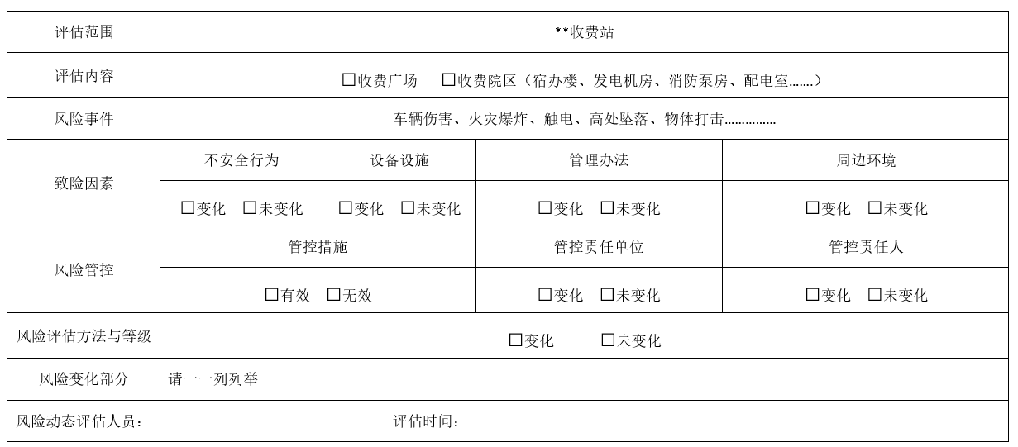
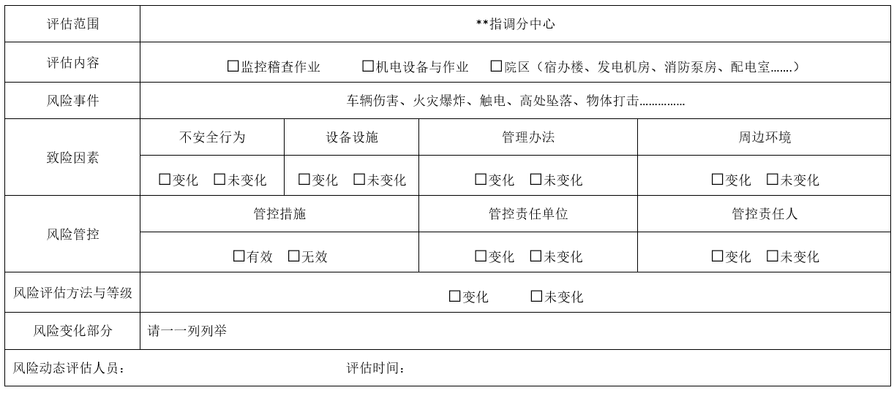
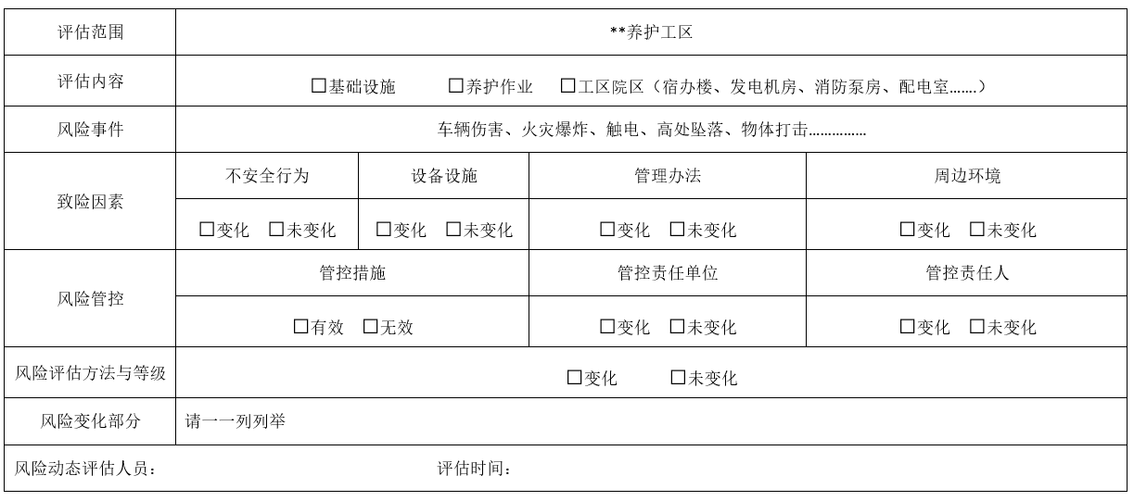
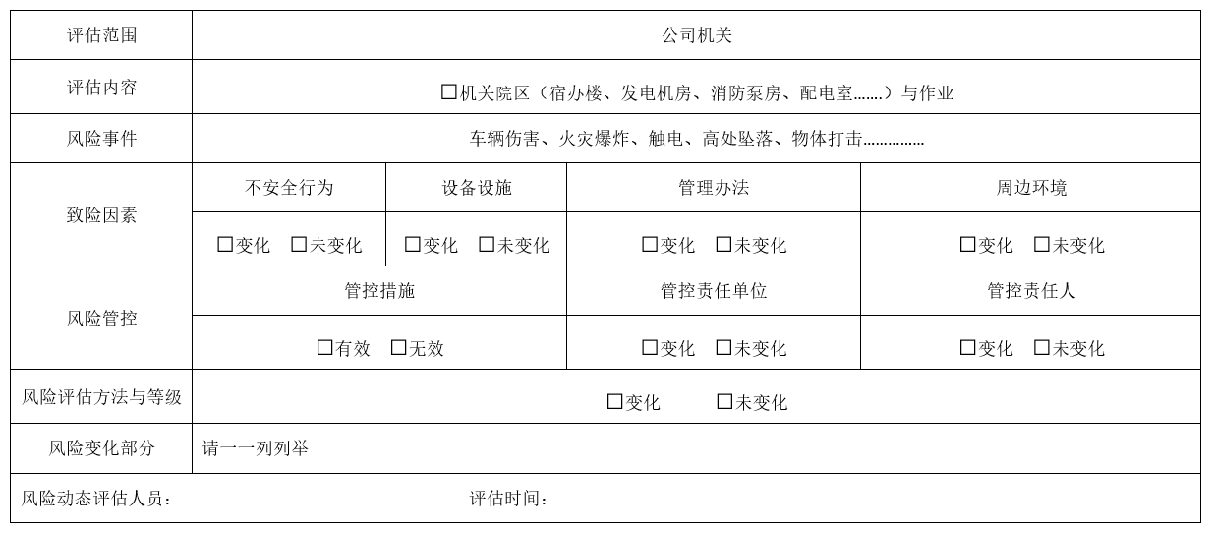

3.12较大及以上风险管控
3.12.1 管理要求
（1）重点管控措施
对较大及以上安全风险应单独建立《较大及以上风险清单》和《较大及以上风险信息登记表》，采取如下措施进行重点管控：
- 制定动态监测表，实行动态监测；
- 制定专项管控方案，实行重点管控。
（2）风险登记时限
较大及以上风险登记包括初次、定期和动态三种方式，如实记录至《较大及以上风险信息登记表》，登记表应包括风险基本信息、管控信息、预警信息和事故信息等内容。
- 初次登记在评估确定较大及以上安全风险后。
- 定期登记采取季度和年度登记两种方式。
- 发现较大及以上安全风险的致险因素超出管控范围，或出现新的致险因素，导致发生安全生产事故概率显著增加或预估后果加重时，应及时进行动态登记。
- 较大及以上安全风险经评估确定等级降低或解除的，应及时向上级单位申请销号。
- 较大及以上安全风险管控失效发生安全生产事故的，应急处置和调查处理结束后，应及时进行评估总结，明确改进措施，按规定时限报送至上级单位。
（3）登记报备要求
公司各部室、站区定期对管辖业务及单位范围内的风险进行辨识，建立风险分级管控清单，上报至公司安全管理部。安全管理部按规定对较大及以上风险清单向上级单位报告，对存在危险化学品重大危险源的，经集团公司确认后，还应报送属地应急管理部门。
- 初次报送：确定为较大及以上风险后。
- 定期报送：按上级相关要求报送。
- 动态报送：风险发生变化后及时报送。

3.12.2较大及以上风险清单
表3-20较大及以上风险清单
单位名称（盖章）：
较大及以上风险清单
序号 | 风险辨识范围 | 单元/作业/部位 | 风险名称 | 风险等级 | 登记编号
登记人： 发布人/审核人： 登记时间：

3.12.3较大及以上风险信息登记
表3-21 较大及以上风险信息登记表
单位名称 |  |  |  | 联系人 |  | 登记编号
风险名称 |  |  |  | 风险等级 |  | 管控级别
存在单元/部位/作业 |  |  |  | 致险因素
管控措施 | 工程技术措施
管控措施 | 管理措施
管控措施 | 管理教育措施
管控措施 | 个体防护措施
管控措施 | 应急处置措施
预警信息 | 事故类型
预警信息 | 级别
预警信息 | 影响区域范围
预警信息 | 持续时间
预警信息 | 发布范围
预警信息 | 应对措施
事故信息 | 事故名称
事故信息 | 类型
事故信息 | 级别
事故信息 | 发生时间
事故信息 | 死亡人数
事故信息 | 受伤人数
事故信息 | 经济损失
事故信息 | 应急处置情况
事故信息 | 处理情况
备注 | 注1：管控措施：结合企业实际情况按5种措施分类填写。  注2：致险因素：依据辨识结果简化填写。  注3：预警信息和事故信息在应急和事故发生后登记。

3.12.4较大及以上风险动态监控
表3-22较大及以上风险监测记录表
风险名称 | 监测项目
东坡隧道 | 致险因素变化情况 |  | 管控措施落实情况 |  | 风险等级变化情况
东坡隧道 | 隧道主体结构及附属设施情况 |  | 工程技术措施
东坡隧道 | 隧道机电设备设施 |  | 管理措施
东坡隧道 | 周边环境 |  | 教育培训措施
东坡隧道 | 交通量与交通组成  交通运行与违章 |  | 个体防护措施
东坡隧道 | 其他致险因素 |  | 应急处置措施
填表人： 填表日期：

3.12.5专项管控方案
针对较大及以上风险，公司应组织编制专项管控方案和应急措施，其内容主要包括风险基本情况描述、风险管控组织机构和人员职责、具体管控方案（包括工程技术、教育培训、个体防护、管理等）、保障措施（技术保障、人员保障、资金保障）、监督管理和专项应急措施等。

_______风险专项管控方案

编制：
审核：
发布：

编制单位：
________年______月_______日

- 风险基本情况描述

- 管控组织及职责

- 具体管控方案

- 保障措施

- 监督管理

- 应急措施

第四部分 隐患排查治理

4.1术语和定义
4.1.1安全生产事故隐患
安全生产事故隐患（以下简称隐患、事故隐患或安全隐患），是指生产经营单位因违反安全生产法律、法规、规章、标准、规程和安全生产管理制度的规定，或者因其他因素在运营过程中存在可能导致事故发生的物的危险状态、人的不安全行为和管理上的缺陷。
在隐患的三种表现包括物的危险状态、人的不安全行为和管理上的缺陷。
（1）物的危险状态是指运营过程或运营区域内的物质条件（如材料、工具、设备、设施、成品、半成品）处于危险状态；
（2）人的不安全行为是指人在工作过程中的操作、指示或其他具体行为不符合安全规定；
（3）管理上的缺陷是指在开展各种运营作业活动中所必须的各种组织、协调等行动存在缺陷。
4.1.2隐患分级
以隐患的整改、治理和排除的难度及其影响范围为标准，确定隐患级别的过程。
4.1.3隐患分类
以隐患的表现形式确定隐患类别的过程。
4.1.4隐患排查
指公司及各单位组织安全生产管理人员、工程技术人员和其他相关人员对高速公路运营过程中事故隐患进行排查的过程。
4.1.5隐患治理
指消除或控制隐患的活动或过程。

4.2隐患排查治理职责
4.2.1职责规定
（1）公司安委会为隐患排查治理的组织领导机构。
（2）安全管理部承担公司隐患排查治理工作的指导监督和总体管理工作，组织编制隐患排查治理实施手册（总则篇），明确隐患排查治理职责清单、隐患排查治理清单，定期汇总分析并上报公司隐患排查治理工作，指导监督各部室、单位按规定开展隐患排查治理工作。
（3）公司各部室组织开展业务范围内的隐患排查治理工作，建立相关业务隐患排查治理清单，开展安全检查（定期隐患排查）工作，对发现的隐患及时组织整改或督促整改；做好安全检查记录留存，定期上报隐患排查治理台账。
（3）各站区组织开展管辖范围内的隐患排查治理工作，按规定开展隐患排查工作，对发现的隐患及时组织整改；做好隐患排查治理记录留存，定期上报隐患排查治理台账。
（4）公司主要负责人全面负责公司隐患排查治理工作，保证人、财、物的投入，组织重大隐患治理工作。
公司分管安全副总经理具体负责组织建立健全公司隐患排查治理机制，监督检查各部室、站区的隐患排查治理工作，协助主要负责人做好重大隐患排查治理工作；安全总监协助分管安全副总经理做好上述工作。
公司分管业务副总经理在抓好分管业务范围内工作的同时，组织分管业务范围和站区按规定开展隐患排查治理工作，监督检查分管业务、站区的隐患排查治理工作；协助主要负责人做好重大隐患排查治理工作；工程总监、运营总监协助分管副总经理做好上述工作。

4.2.2职责清单
按照《公路水路行业安全生产风险管理暂行办法》《公路水路行业安全生产事故隐患治理暂行办法》、《河北省安全生产风险管控与隐患治理规定》，以及河北省交通运输厅关于印发《河北省交通运输安全生产风险管理实施办法（试行）》和《河北省交通运输安全生产隐患治理实施办法（试行）》的通知、《贯彻落实党政领导干部安全生产责任制实施办法》等相关规定，结合公司实际制定隐患排查治理职责清单。
表4-1 隐患排查治理责任清单收费站
公司机关
场所部位/设备设施 | 排查频次 | 排查人 | 排查要求
食堂 | 每日一次 | 综合办公室根据人员分工确定。 | 隐患排查记录表
车辆 | 出车前 | 综合办公室根据人员分工确定。 | 隐患排查记录表
机关消防、用电、车辆 | 每周一次 | 综合办公室主要负责人。 | 隐患排查记录表
注：综合办公室每月上报隐患排查治理台账 |  |  | 隐患排查治理台账

收费站
场所部位/设备设施 | 排查频次 | 排查人 | 排查要求
发电机房 | 每日一次 | 各收费站根据本站人员配置情况确定。 | 隐患排查记录表
消防泵房 | 每日一次 | 各收费站根据本站人员配置情况确定。 | 隐患排查记录表
配电室 | 每日一次 | 各收费站根据本站人员配置情况确定。 | 隐患排查记录表
票证室 | 每日一次 | 各收费站根据本站人员配置情况确定。 | 隐患排查记录表
通信机房 | 每日一次 | 各收费站根据本站人员配置情况确定。 | 隐患排查记录表
食堂 | 每日一次 | 各收费站根据本站人员配置情况确定。 | 隐患排查记录表
收费广场 | 每日一次 | 各收费站根据本站人员配置情况确定。 | 隐患排查记录表
收费站所有区域 | 每周一次 | 收费站站长、副站长组织，其中站长每两周至少组织一次。 | 隐患排查记录表
注：收费站每月上报隐患排查治理台账 |  |  | 隐患排查治理台账

养护工区
场所部位/设备设施 | 排查频次 | 排查人 | 排查要求
发电机房 | 每日一次 | 各养护工区根据本工区人员配置情况确定。 | 隐患排查记录表
消防泵房 | 每日一次 | 各养护工区根据本工区人员配置情况确定。 | 隐患排查记录表
配电室 | 每日一次 | 各养护工区根据本工区人员配置情况确定。 | 隐患排查记录表
食堂 | 每日一次 | 各养护工区根据本工区人员配置情况确定。 | 隐患排查记录表
设备物资库房 | 每日一次 | 各养护工区根据本工区人员配置情况确定。 | 隐患排查记录表
道路 | 每日一次 | 各养护工区根据本工区人员配置情况确定。 | 隐患排查记录表
养护机械设备 | 作业前一次、每周一次 | 各养护工区根据本工区人员配置情况确定。 | 隐患排查记录表
养护道路及工区院区 | 每周一次 | 养护工区主任、副主任组织，其中主任每两周至少组织一次。 | 隐患排查记录表
注：每月上报隐患排查治理台账至安全管理部 |  |  | 隐患排查治理台账

指挥调度分中心
场所部位/设备设施 |  | 排查频次 | 排查人 | 排查要求
监控中心 | 通信机房 | 每日一次 | 排查清单中所制定的排查人调整，但调整前需将隐患排查治理清单（责任人）填报后以正式文件上报安全管理部及主管业务部室。 | 隐患排查记录表
监控中心 | 监控大厅 | 每日一次 | 排查清单中所制定的排查人调整，但调整前需将隐患排查治理清单（责任人）填报后以正式文件上报安全管理部及主管业务部室。 | 隐患排查记录表
监控中心 | 食堂 | 每日一次 | 排查清单中所制定的排查人调整，但调整前需将隐患排查治理清单（责任人）填报后以正式文件上报安全管理部及主管业务部室。 | 隐患排查记录表
路段 | 隧道机电设备用房 | 每周一次 | 排查清单中所制定的排查人调整，但调整前需将隐患排查治理清单（责任人）填报后以正式文件上报安全管理部及主管业务部室。 | 隐患排查记录表
路段 | 路段机电设备 | 每周一次 | 排查清单中所制定的排查人调整，但调整前需将隐患排查治理清单（责任人）填报后以正式文件上报安全管理部及主管业务部室。 | 隐患排查记录表
路段 | 路段机电作业 | 每周一次 | 排查清单中所制定的排查人调整，但调整前需将隐患排查治理清单（责任人）填报后以正式文件上报安全管理部及主管业务部室。 | 隐患排查记录表
中心所有部位及作业 |  | 每周一次 | 指挥调度中心主任、副主任组织，其中主任每两周至少组织一次。 | 隐患排查记录表
注：每月上报隐患排查治理台账至安全管理部 |  |  |  | 隐患排查治理台账

4.3隐患分类
隐患分为基础管理和现场管理两类。其中，基础管理类隐患是指基础管理中存在的问题或缺陷，现场管理类隐患是指机关、站区、道路、作业过程中存在的问题或缺陷，包括：
表4-2 安全生产事故隐患分类表
隐患大类 | 隐患小类 | 隐患类别描述 | 代码
基础管理 | 安全生产目标管理 | 包括目标指标的制定、保障、考核等方面存在的问题和缺陷。 | YJ1
基础管理 | 安全生产管理机构及人员 | 包括机构设置、安全管理人员、专业和特种作业人员配置、安全会议等方面存在的问题。 | YJ2
基础管理 | 安全生产责任 | 安全责任制落实和考核，表现为责任书的签订、定期考核、领导值班、包保等方面存在的问题和缺陷。 | YJ3
基础管理 | 安全生产管理制度及操作规程 | 制度及操作规程缺少、缺陷或不完善。 | YJ4
基础管理 | 安全生产投入 | 安全生产投入方面存在的问题和缺陷。 | YJ5
基础管理 | 安全教育培训 | 三级安全教育培训、定期安全培训、特殊人员培训取证等方面存在的问题。 | YJ6
基础管理 | 风险管理 | 风险分级管控方面存在的问题。 | YJ7
基础管理 | 隐患排查与治理 | 隐患排查与治理面存在的问题。 | YJ8
基础管理 | 职业健康 | 体检、保险（工伤、意外伤害）、劳保用品发放等方面存在的问题。 | YJ9
基础管理 | 安全文化 | 安全宣传、举报、承诺、文化建设等方面存在的问题。 | YJ10
基础管理 | 应急管理 | 应急设备物资、预案、队伍、演练等方面存在的问题。 | YJ11
基础管理 | 事故报告与处理 | 事故处理、上报等方面存在的问题。 | YJ12
基础管理 | 科技信息化 | 系统平台使用方面存在的问题。 | YJ13
基础管理 | 相关方基础管理 | 涉及相关方方面的管理问题。 | YJ14
基础管理 | 其他基础管理 | 不属于上述十四种隐患分类的安全生产基础管理类的不符合项。 | YJ15
现场管理 | 站（场）设施及作业环境 | 机关、收费站土建结构、庭院及收费岛、棚、亭，站（场）安全环境条件、辅助设备（不含用电、消防及生产设备）、标志等方面的问题和缺陷。 | YX1
现场管理 | 机械设备及车辆安全 | 作业机械设备、车辆的防护设施、使用和管理方面存在的问题和缺陷。 | YX2
现场管理 | 道路土建结构安全 | 路基路面、边坡、桥涵结构及附属结构物方面存在的问题和缺陷。 | YX3
现场管理 | 交通工程及安全设施 | 通信、监控、收费等机电（不含用电、消防）、交通安全设施方面存在的问题和缺陷。 | YX4
现场管理 | 养护作业现场安全 | 养护作业控制区设置、安全警示标志等方面存在的问题和缺陷。 | YX5
现场管理 | 消防安全 | 主要包括应急照明、消防设施与器材等方面存在的缺陷。 | YX6
现场管理 | 用电安全 | 主要包括配电室，配电箱、柜，电气线路敷设，固定用电设备，插座，临时用电，潮湿作业场所用电等内容。 | YX7
现场管理 | 食堂安全 | 主要包括食品卫生、烹饪、燃气安全等。 | YX8
现场管理 | 从业人员作业行为 | 从业人员操作行为类隐患包括“三违”行为和个人防护用品佩戴两方面。 | YX9
现场管理 | 相关方现场管理 | 涉及相关方现场管理方面的缺陷和问题，属于相关方现场管理类隐患。 | YX10
现场管理 | 其他现场管理 | 不属于上述十种隐患分类的安全生产现场管理类的项，属于其他现场类隐患。 | YX11

4.4隐患分级
隐患分为重大隐患和一般隐患两个等级。
3.4.1 重大隐患
重大隐患是指极易导致重特大安全生产事故发生，且整改难度较大，需要全部或者局部封路停运、停业、停工，并经过一定时间整改治理方能消除的隐患，或者因外部因素影响致使公司自身难以消除的隐患。
以下情形为重大事故隐患：
（1）违反法律法规有关规定，整改时间长、难度大或可能造成严重危害的；
（2）因外部因素影响致使公司自身难以排除的隐患；
（3）存在超范围、超能力、超期限作业情况的；
（4）安全管理存在重大缺陷的；
（5）其他有明确规定、上级主管部门认定的。
3.4.2一般隐患
是指除重大隐患外，可能导致安全生产事故发生的隐患， 危害和整改难度较小，发现后能够及时整改排除的隐患。将一般隐患细分为：
（1）一般C级隐患：各单位自行治理的隐患；
（2）一般B级隐患：公司统一治理的隐患；
（3）一般A级隐患：需要由集团协调处置的隐患。

4.5隐患排查治理程序
4.5.1 排查治理流程
中电建冀交高投公司应制定隐患排查治理制度，明确隐患排查治理程序，应包含隐患排查项目清单、隐患排查方法、隐患排查实施、下发隐患整改通知单、编制重大隐患治理方案、隐患整改效果验证、隐患整改治理档案等方面。
图4-1 隐患排查治理流程
4.5.2隐患排查清单
隐患排查的范围应包括所有与生产经营相关的场所、环境、人员、设备设施和活动。隐患排查清单应结合项目风险辨识、评估及管控清单，按照岗位职责要求制定。
隐患排查清单中应包括风险分级管控内容、排查内容与标准、排查频次、排责任部门和责任人等。隐患排查清单是隐患排查记录和排查工作开展的基础，可根据最新法律法规、标准规范、上级要求和实际情况，及时调整隐患排查清单。
表4-3隐患排查清单式样
风险分级管控 |  |  |  | 隐患排查治理 |  |  |  |  |  | 备注
风险点 | 风险失控表现 | 风险管控措施 | 失职部门和人员 | 隐患排查内容与标准 | 日常排查 |  | 定期排查 | 专项排查 | 排查责任部门和责任人 | 备注
 |  |  |  |  | 日查 | 周查
4.5.3隐患排查
隐患排查类型包括包括定期排查、专项排查。
（1）定期排查
是指各站区结合日常工作组织开展的覆盖日常生产作业环节的经常性隐患排查活动。各站区应按照职责范围建立本单位的隐患排查清单，对照隐患排查清单，开展本站区的日常隐患排查活动。
对重点部位应每日进行隐患排查，排查人员由相关部室、站区负责人根据人员分工自行安排。各站区主要负责人每周应组织专业技术人员、专兼职安全员及其他有关人员对本站区内所有区域场所、设备设施、作业环节进行全面的隐患排查工作。
（2）专项排查
是指由公司主要负责人、分管负责人或部室、站区负责人根据上级要求或季节性变化等，开展针对性的隐患排查活动。包括：
——集团公司等上级有关单位安全工作专项部署的；
——元旦、春节、五一、十一等重要节假日或“两会”、汛期等重要时段。
——季节性、规律性安全生产条件变化的；
——新工艺、新材料、新技术、新设备投入使用对安全生产条件发生变化的；
——周边环境发生重大变化的；
——发生安全生产事故或者险情情况的。
表4-4隐患排查记录式样
部位 | 排查标准 | 排查结果

4.5.4隐患排查实施要求
隐患排查要做到定期排查和日常管理相结合，专项排查与综合排查相结合，一般排查与重点排查相结合。做到层级分明、内容有别、实施有序的要求，及时收集、查找并上报发现的隐患，积极采取措施对隐患进行整改。
在各类安全检查或隐患排查中查出的隐患，按照整改通知→隐患整改→整改回复→整改确认的流程进行治理。对能够整改的应要求立即整改，无法立即完成整改的：
（1）公司组织的或对相关方查出的隐患，应及时下发《安全生产事故隐患通知书》；
（2）各单位自主排查出的隐患，应报本单位负责人，并如实记录至《安全生产事故隐患排查治理台账》。

表4-5 安全生产事故隐患整改通知书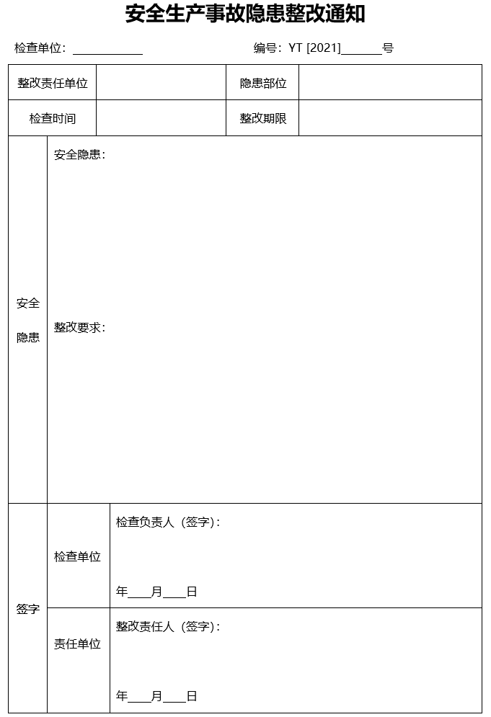

4.5.5 隐患治理
（1）一般隐患治理及验收
隐患治理及验收按照整改通知→隐患整改→整改回复→复查验证的环节实行闭环管理。
①隐患通知
在各类安全检查或隐患排查中查出的隐患，能够整改的应要求立即整改。无法立即完成整改的，应限期整改（公司级排查、对相关方的检查还应下发隐患整改通知书）。
②隐患整改
隐患整改责任单位应按照隐患整改要求，按规定时限和要求组织隐患整改。
各部室、站区对排查出的一般隐患，应首先对隐患情况进行分析确认，一般C级隐患应由责任部室、站区按规定期限和要求自主完成整改。
各部室、站区无法独立完成整改的，应填写《安全生产事故隐患报告单》，报请相关业务部室和公司分管业务负责人，分管业务负责人组织相关业务部室、单位对隐患情况进行分析确认。
对确认为一般C级隐患的，应责令责任部室、站区按规定整改；
对确认为一般B级隐患的，由分管业务负责人组织相关业务部室、站区制定隐患治理方案，报请主要负责人审批后，按照隐患治理方案实施整改；
对确认为一般A级隐患的，应及时上报公司主要负责人。由公司主要负责人或分管负责人组织制定隐患治理方案，按照隐患治理方案实施整改。

表4-6安全生产事故隐患报告单
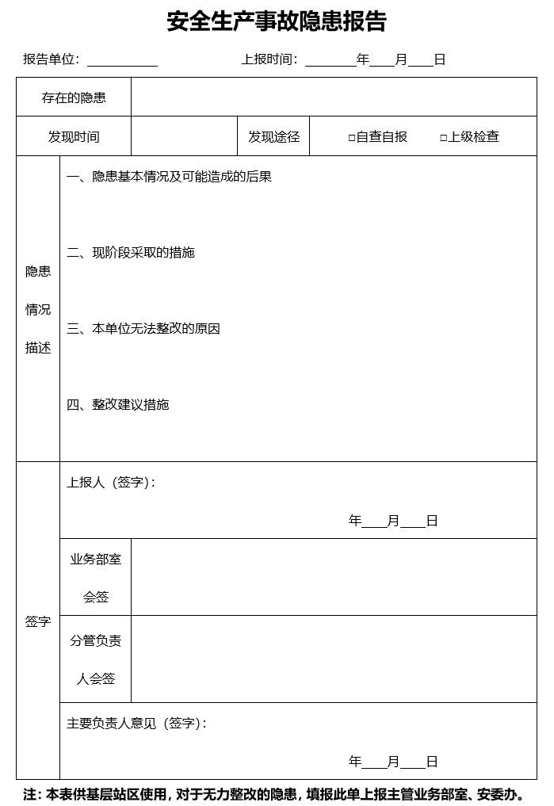
③整改回复
隐患整改完成后，对于下达书面隐患整改通知的、一般B级及以上隐患或上级单位明确要求进行书面回复的，责任单位应填写《隐患整改回复单》，报送检查单位。
表4-7 隐患整改回复单
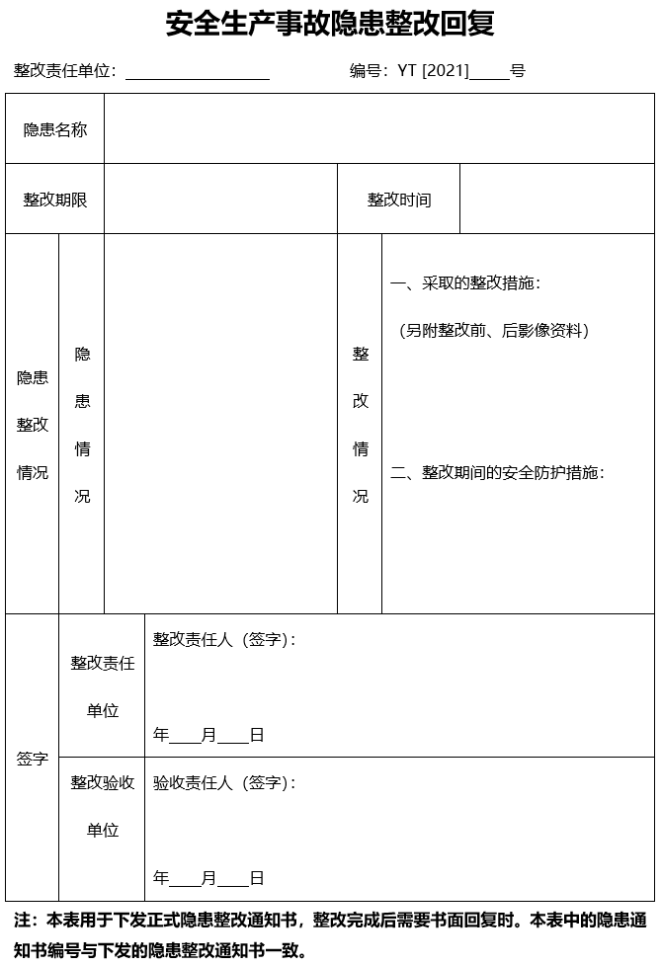
（4）复查验证
检查单位或人员收到隐患整改回复后，应根据隐患等级指定人员进行确认，确保隐患闭合。
（1）一般C级隐患由各单位自行验收确认；
（2）一般B级隐患由分管业务负责人指定专人进行验收确认；
（3）一般A级隐患由公司主要负责人或分管负责人指定专人对隐患治理情况进行验收确认。
4.5.6重大隐患治理和验收
（1）在各类安全生产检查和隐患排查中查出的重大隐患，应立即报告公司安监办，由安监办组织相关部室、单位对隐患进行核实，确认无误后向集团公司报备。
（2）重大隐患应由公司主要负责人牵头，组织相关部室、单位制定重大隐患治理方案，落实隐患整改的措施、资金、期限、责任和整改方案，并报公司安委会。重大隐患治理方案应当包括以下内容：
——整改任务；
——整改技术方案和整改期间的安全保障措施；
——经费和物资保障措施；
——整改责任部门和责任人；
——整改时限及节点要求；
——应急处置措施；
——跟踪督办及验收部门和人员。
（3）对短期内难以解决或技术、经费上有困难的重大隐患问题，可制定专项计划或列入技改计划，由相关部室、单位报上级批准。
（4）重大隐患整改完成后，可委托第三方专业咨询机构或成立公司隐患整改验收组进行专项验收。公司成立的隐患整改验收组成员应包括党政主要负责人、安全总监、相关业务部室负责人、安全管理部门负责人和2名以上相关专业领域的专业技术人员。整改验收应根据隐患暴露出的问题进行全面评估，出具整改验收结论，并由验收组负责人签字确认。
（5）重大隐患整改验收通过的，由公司安委办将验收结论向集团公司报备，并申请销号。报备申请材料包括：
——重大隐患基本情况及整改方案；
——重大隐患整改过程；
——验收机构或验收组基本情况；
——验收报告及结论；
——下一步技术、管理改进措施。
（6）重大隐患报备包括首次报备、定期报备和不定期报备三种方式。
——首次报备：应在重大隐患确定后3个工作日内进行报备；
——定期报备：报送重大隐患整改的进展情况，应在每季度结束后次月前7个工作日内进行报备；
——不定期报备：当重大隐患状态发生新的重大变化后3个工作日内进行报备。
（7）重大隐患整改验收完成后，责任部室或站区应对隐患形成原因及整改工作进行分析评估，及时完善相关制度和措施，依据有关规定和制度对相关责任人进行处理，并开展有针对性的培训教育。
4.5.7挂牌督办
被上级部门挂牌督办的重大隐患，应落实以下规定：
（1）按挂牌督办通知书规定进行整改，无法在规定期限内完成整改的，治理责任单位应当填写《交通运输重大生产安全事故隐患整改治理延期申请表》，于限期整改时限届满前10个工作日内向督办单位提出延期申请。
（2）整改验收通过后，治理责任单位应填写《交通运输重大生产安全事故隐患治理核销申请表》，向督办单位提出核销申请。

表4-8 交通运输重大生产安全事故隐患治理延期申请表

填表时间： 年 月 日
隐患治理
责任单位
隐患名称
隐患治理责任  单位联系部门 |  | 联系电话 |  | 联系人
挂牌文号 |  | 完成时限
治理情况
申请延期理由及防控措施
申请延期期限
治理责任单位  意见 | 主要负责人（签字）：  （盖章） 年 月 日
督办单位意见 | 主管负责人（签字）：  （盖章） 年 月 日
挂牌单位意见 | 主管负责人（签字）：  （盖章） 年 月 日
注：此表如不够填写，可另附页。
表4-9 交通运输重大生产安全事故隐患治理核销申请表

填表时间： 年 月 日
隐患治理
责任单位
隐患名称
隐患治理责任  单位联系部门 |  | 联系电话 |  |  | 联系人
挂牌文号 |  | 完成时限
隐患概况 |  |  |  | 电话
治理情况
治理完成时间
隐患治理  责任单位意见 | 主要负责人（签字）：  （盖章） 年 月 日
督办单位意见 | 主管负责人（签字）：  （盖章） 年 月 日
挂牌单位意见 | 主管负责人（签字）：  （盖章） 年 月 日
注：1．本表需填写一式 3 份，治理责任单位、督办单位、挂牌单位各存 1 份； 2．报送本表时，同时附上重大事故隐患整改情况评估报告

4.5.8过程防护
隐患排除前无法保证生产安全的，要从危险区域撤出作业人员，并疏散可能危及的其他相关人员。暂时停产或停止使用的相关设施设备，要设置警示标志，加强现场监控，必要时安排专人值守；对暂时难以停产停业或停止使用的相关设施设备，要加强维护、保养和监测，制定应急预案，防止发生安全生产事故.
4.5.9 相关方
（1）有项目发包的，要对承包单位的安全生产条件或相应资质进行审查，并签订专门的安全生产管理协议，或者在承包合同中约定有关安全生产管理事项，明确双方隐患排查和治理责任。
（2）有对外承包事项的单位，要负责对承包单位安全生产工作进行统一协调和管理，定期进行安全生产检查，发现隐患的及时督促整改。

4.6隐患统计、分析与公示
4.6.1隐患档案
（1）公司及各单位应建立隐患排查治理档案，档案中应包括：
——隐患排查清单
——隐患排查治理记录
——隐患整改通知单
——隐患整改报告及回复
——重大事故隐患治理方案（若有）
——重大隐患挂牌督办通知书（若有）
——事故隐患排查治理台账（若有）
——重大隐患登记及整改销号审批表（若有）
——重大事故隐患挂牌督办治理方案（若有）
（2）隐患排查治理相关记录应字迹清楚，标识明确，具备可追溯性。
3.6.2统计分析与公示
（1）各部室、站区对各自的隐患排查治理情况进行记录归档，建立并更新《安全生产事故隐患排查治理台账》，包括排查时间、隐患情况、隐患整改情况等内容。对上级单位检查出的隐患也应如实记录至档案中。
（2）各部室、站区应每月对各自的隐患排查治理情况进行统计、分析，分析隐患产生的原因，查找安全生产管理体系中存在的缺陷，提出改进措施。
（3）公司安委办每季度对公司隐患排查治理情况进行统计分析，将隐患排查治理情况、典型隐患情况等在公司范围内进行公示或通报。及时梳理、发现安全生产趋势性问题和规律，形成隐患排查治理统计分析报告，并连同台账一并上报至集团公司。

表4-10安全生产事故隐患排查治理台账
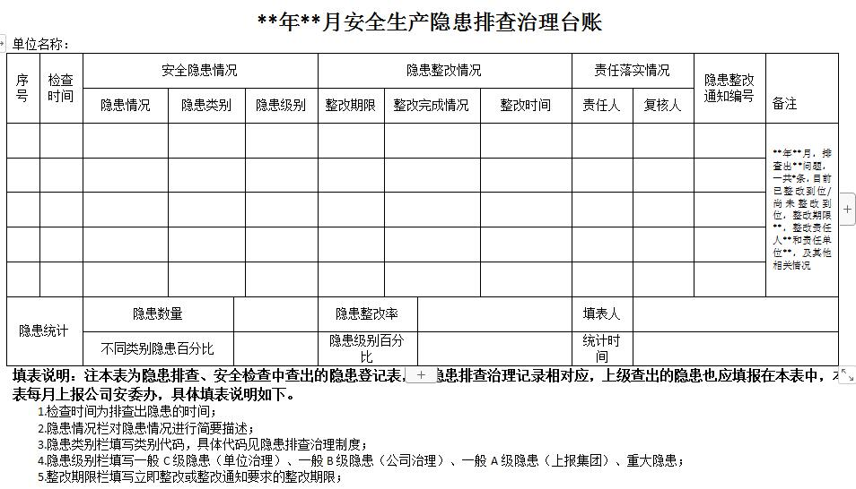

4.7持续改进
当出现以下情况时，应对事故隐患排查治理工作及时进行更新：
（1）安全管理要求发生变化时；
（2）安全管理体系发生较大变化（增加新设备、采用新材料、新技术、新工艺等）；
（3）有关的法律法规和其他要求发生变化时；
（4）突发重大事故事件、紧急情况或应急事件发生后；
（5）周边环境、生产工艺以及法律法规等发生重大变化时，公司应组织相关人员重新进行风险辨识与评估，更新隐患排查清单。

